Bước 1: Cấu hình các card mạng của router biên DMZ, tức là R1.

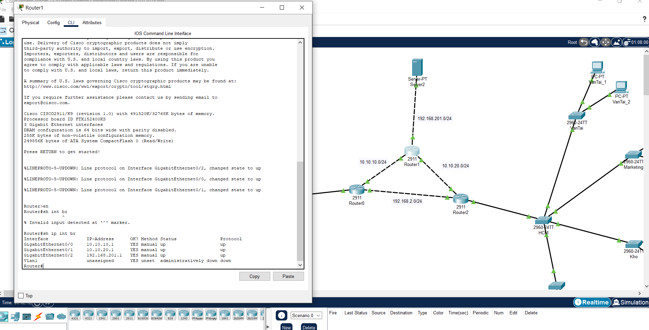

Bước 2: cấu hình static ip server

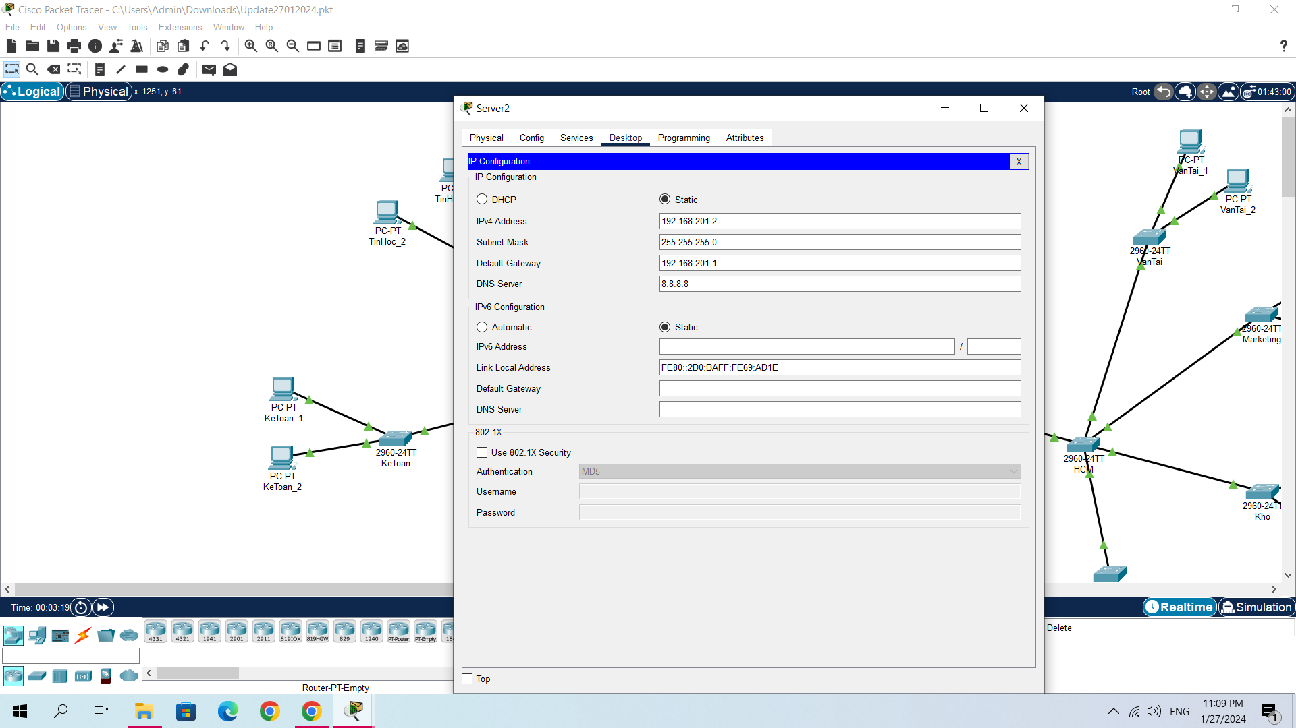

Bước 3:

Bật service HTTP trên server.

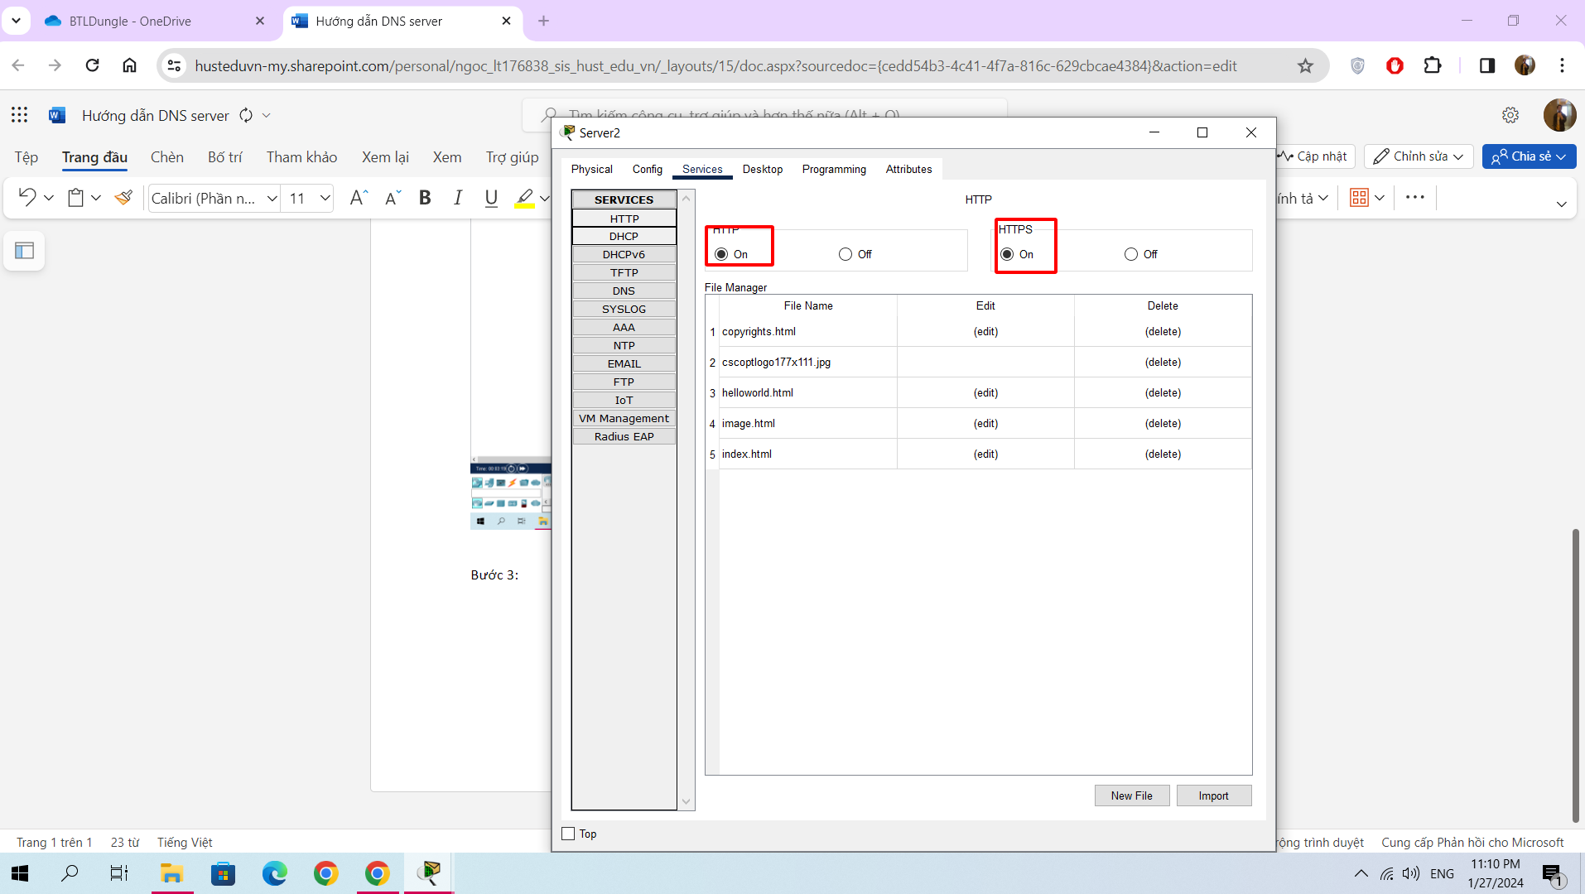

Bật service DNS trên đó, trỏ đến ip của server.

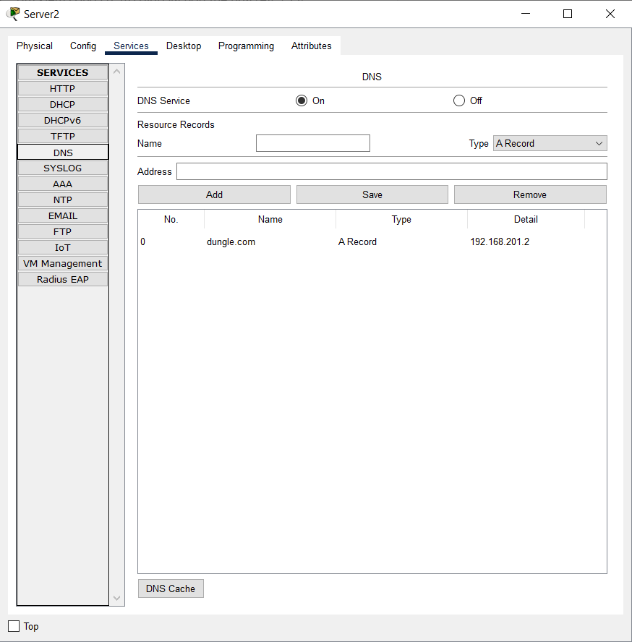

Bước 4: Cấu hình cho các interface router R0 và R2 tương ứng với router R1. Sao cho có thể ping từ các PC trong LAN vào network 192.168.201.0/24. Có thể dùng định tuyến động hoặc định tuyến tĩnh, tùy. Trong hiện tại a định tuyến động, dùng RIP

